START

1. 物化视图

VIEW是一个虚表，方便我们进行综合数据的查询，并不能帮助提高查询性能

这个概念帮助我们在相应的场景下可以使用物化视图提高查询效率

物化视图是一张特殊的物理表，“物化”视图是相对普通视图而言的。

物化视图的特点：

会占用数据库磁盘空间

物化视图是一种段

1. 物化视图的使用

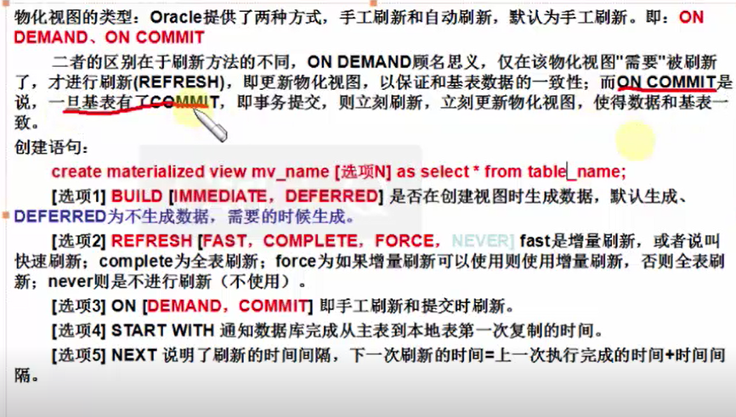

1. Commit刷新

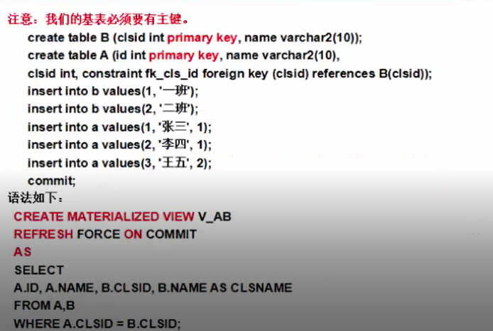

DEMAND刷新，每天刷新一次

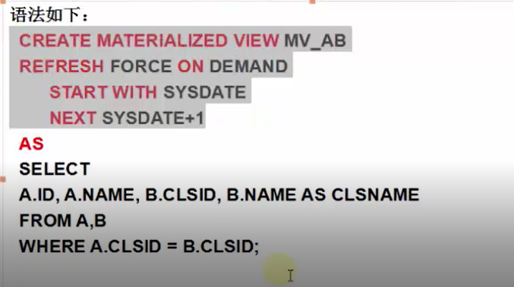

DEMAND更新方式： 快速刷新&&增量刷新方式，每分钟刷新一次

要增量刷新的列，通过每一个表的rowid索引，基本原理：通过索引找到具体的哪个表中的那一列进行刷新

